En 1984, Surfer ha emergido como el estándar de la industria de grilla y software de cartografía para el contorno utilizado por los geólogos, hidrólogos e ingenieros.

Surfer ofrece doce métodos diferentes de grillado, incluyendo Kriging con vario gramas, para convertir los datos XYZ irregularmente espaciados en una malla uniforme.

Mostrar una rejilla o un modelo digital de elevación en uno de los siete 2D y 3D completamente personalizable tipos de mapas: curvas de nivel, imágenes, relieve de sombras, vector grid-1 y grid-2, wireframe 3D, y mapas de superficie 3D. Surfer es conocido por su mejor calidad de pantalla mediante adición de temas, clasificada y mapas base. Contorno y mapas generados en 3D con Surfer son conocidos por su claridad, color y precisión.

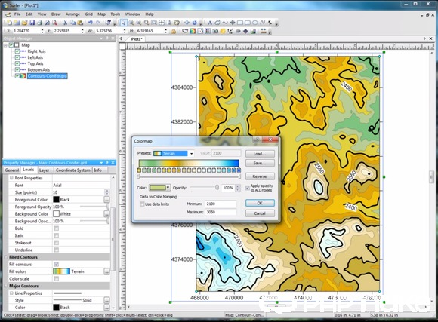

dddddddddd